UNAS beállításai
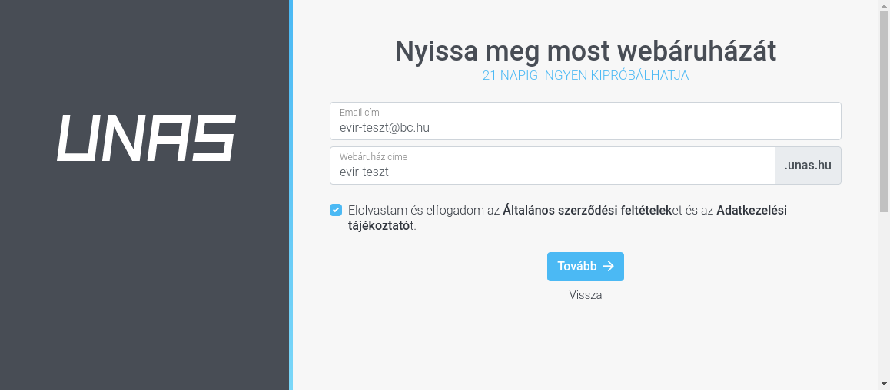
Az UNAS weboldalán néhány egyszerű lépésben létre kell hozni egy új webshopot a következő linkre kattintva:
https://unas.hu/webaruhaz-nyitas

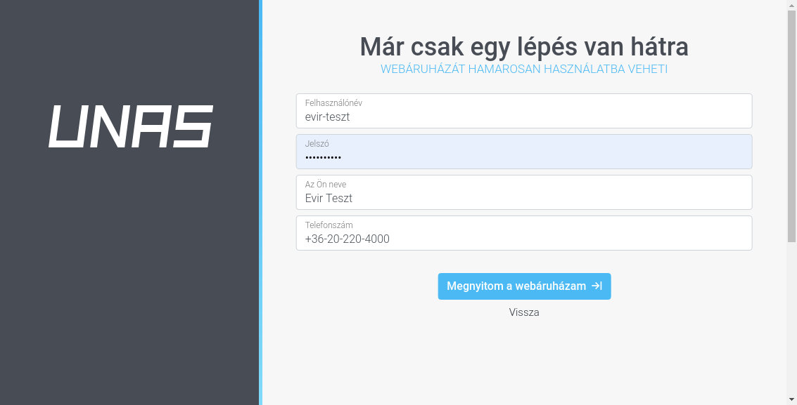

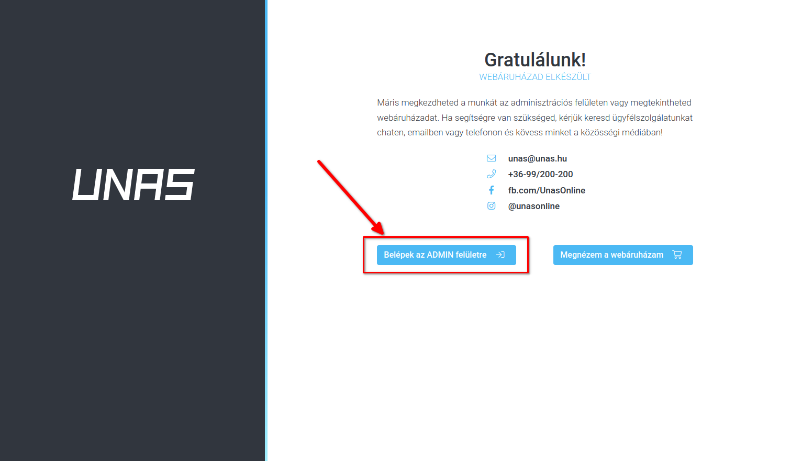
Ha a bolt létrehozása az adatok megadásával megtörtént, akkor a bolt admin felületére kell bejelentkezni és engedélyezni kell az API használatot.
- Belépek az ADMIN felületre gombra kell kattintani.

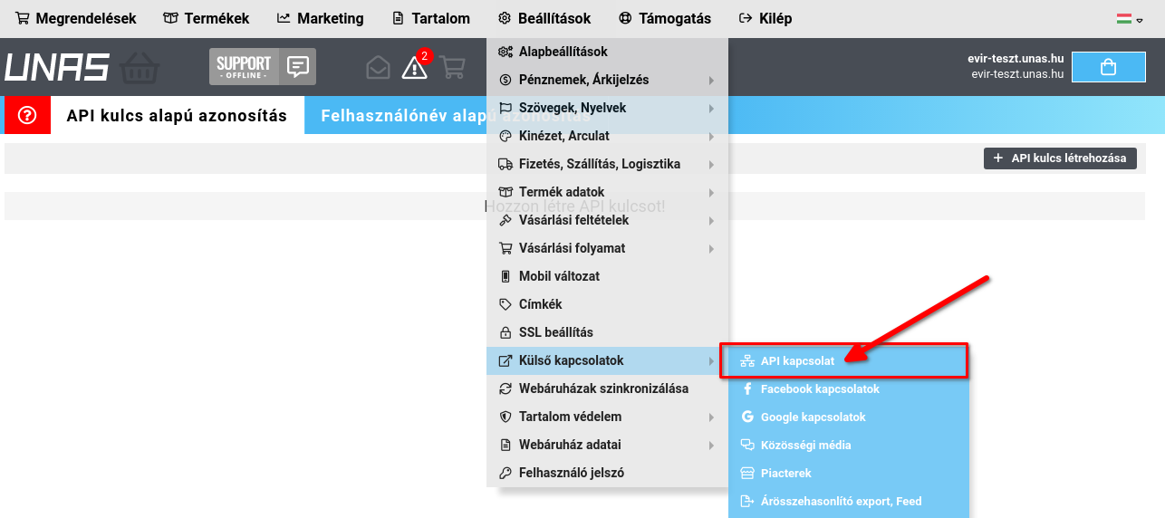
Ehhez létre kell hozni egy API kulcsot, amit az eVIR számára elérhetővé kell tenni.
Az API kulcs létrehozása az UNAS Admin felületen a
- Beállítások,
- Külső kapcsolatok
- API kapcsolat menüpont alatt történik.

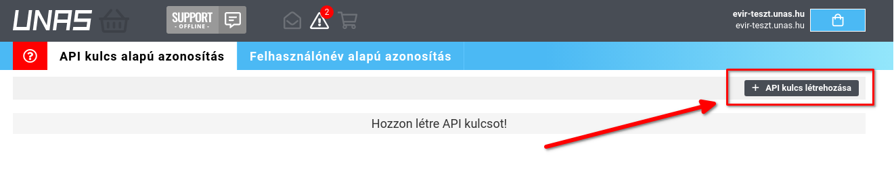
Az API kulcs létrehozása gombra kell kattintani.

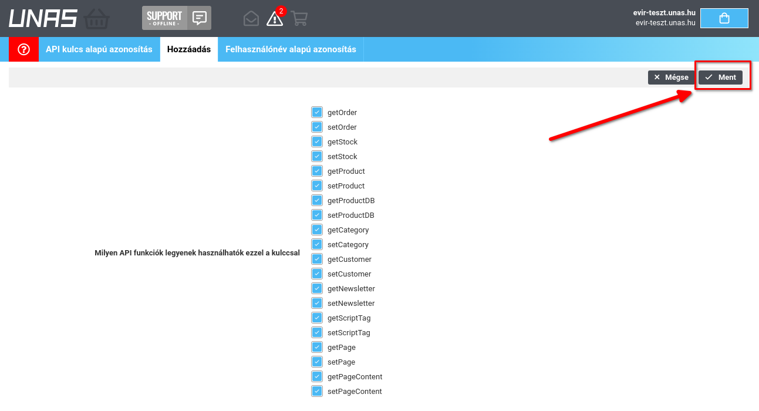
A Ment gombra kattintva elkészül az API kulcs.

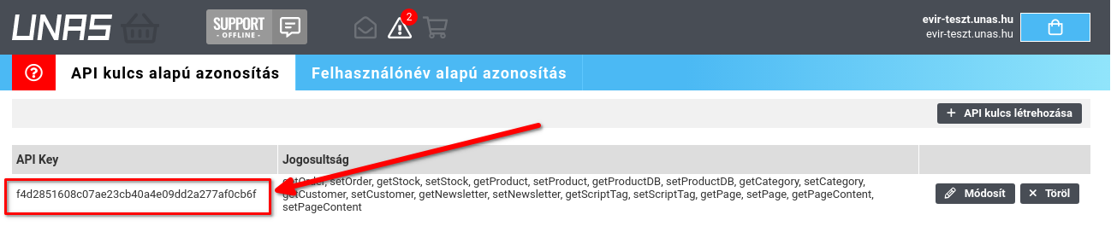
A létrejött API kulcsot kell az eVIR-ben az UNAS beállításakor megadni a
- Webshop connector,
- Beállítás
- Webshopok menüpont alatt,
  - a Paraméterek terület
  - // API kulcs // mezőjében.
Ezzel a próba áruház UNAS oldalon történő kezdő beállításai végére értünk működésre kész!
Következik az eVIR oldali beállítások elvégzése a:
- Webshop connector,
- Beállítás
- Webshopok menüpont alatt.

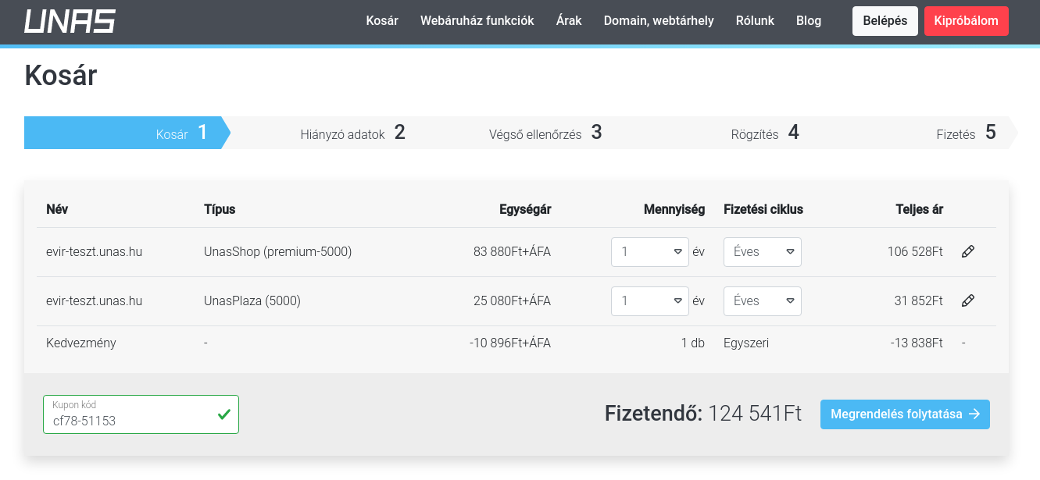
Amikor majd a próba-webáruház élesítésre kerül, akkor az éppen aktuális, jelenleg 42fb491948 ajánlói kód (kupon kód) megadásával egyszeri kedvezményt von le az UNAS rendszere a fizetendő végösszegből, ráadásul az UNAS rendszerében összekapcsolásra kerül a BC.HU Kft. partner fiókjával is.
Ha az 42fb491948 ajánlói kód már nem érvényes, akkor kérjük ezt jelezni és küldeni fogjuk a megváltozott új kódot.

